带钢厂二车间新建塑烧板除尘项目技术要求

一、 工程概况
1.概述：带钢厂二车间带钢精轧生产线现采用旋涡湿法除尘，现有湿法除尘器由于运行年久内部箱体腐蚀损坏严重，已经无法正常运行及修复，为优化职工现场工作环境、满足国家职业健康及环保要求，对精轧机区域旋涡湿法除尘升级改造为塑烧板除尘工艺进行技术改造。
二、塑烧板除尘系统工艺流程：
2.1除尘系统主要由吸尘罩、手动调节阀、风管、塑烧板除尘器、风机和排气烟囱组成。
2.2精轧机除尘系统主要收集轧制过程中产生大量的粉尘、水蒸汽、油气，由吸尘罩捕集到的各尘源点的含尘气体，经管道进入除尘器内，通过塑烧滤板进行尘气分离。净化后的气体通过风机、消音器、经排气烟囱排入大气。附着于塑烧板表面的粉尘通过电磁阀引导压缩空气反吹后掉落除尘器灰斗内，然后通过螺旋输送机，回转卸灰阀排出，由用户统一回收处理。
2.除尘器置于室外,除尘系统可在电气控制室中进行监测、显示、控制和操作，并在现场设置机旁操作箱，以便操作调试维修以及远程以太网接口，具备与轧线L2、L3级及MES系统通讯及管理功能。
2、二车间精轧区域除尘系统拟选用塑烧板除尘工艺。精轧区域设置一套塑烧板除尘，通过各自区域收集、处理实现工作现场环境符合国家职业健康卫生标准及环境标准要求，并实现烟尘颗粒物的超低排放标准。
三、工程基本建设条件
1.工艺条件
1）介质：含尘气体（热轧过程产生的含氧化铁粉和水汽，少量油烟）
2）粉尘成分：含水含油氧化铁粉尘
3）工作制度：24小时连续工作制
4）介质温度：≤70℃
2. 自然环境及参数
本项目建设地属温带半湿润地区，位于天津市宁海区，海拔约10米。年平均气温为10.2℃，其中7月份温度最高，月平均温度24℃；1月份温度最低，月平均温度-5.8℃。极端最高气温为37.9℃，极端最低气温为-23.7℃，高于35℃气温的天数平均每年 13天。最热月月平均相对湿度82%，最冷月平均相对湿度56%。当年12月一翌年3月为冰冻期。年平均大气压力1016.3hPa。全年雨量分布不均，降水多集中在6～9月，约占全年降雨量的70%，多年平均蒸发量1634mm，4～6 月份蒸发量最大。主导风向受季风控制，抗震设防标准，本地区抗震设防烈度为8度。
3. 能源介质条件
3.1 电源条件
风机主电源：10kv（±10%）
照明辅助电源：380/220V（±10%）
频率：50Hz（±1.0Hz）
10KV引自高压室高压开关柜下口；380v引自就近配电室
3.2 压缩空气条件
压力：0.4MPa～0.8MPa，乙方根据需要增设调压装置
压缩空气品质：除水除油压缩空气
引自附近压缩空气主管
3.3 循环水供水条件
供水温度：＜35℃
压力：0.2～0.6MPa
水质：净循环水，悬浮物≤50mg/1
水源引自附近净环主管
3.4 蒸气条件
0.3-0.5MPa饱和蒸汽
引自加热炉蒸汽管
5.烟气处理量：
单线精轧机排烟除尘系统处理风量不小于200000Nm³/h（标态）。
四、设备技术参数
精轧机烟尘器（1套除尘器）
烟尘处理风量不小于200000Nm3/h(标态)
数量：1台机组
塑烧板片数：210片/台
电磁阀数量：105套/台
过滤面积：3780m²
过滤风速：～0.88m/min
五、 塑烧板除尘系统构造
1、吸尘罩设置在两机架间，最后一架平轧机的出口设置独立固定吸尘罩。每个吸尘罩支管在轧机的传动侧引出并设置风量调节阀，支管汇入总管进入塑烧板除尘器，通过引风机、消音器、经排气烟囱排入大气。
1.1、除尘器由滤板、支腿、灰斗、中箱体、走道、孔板、上箱体、喷吹管、气包、电磁阀及输灰装置构成。进风口设在中箱体的一侧，出风口设在上箱体的另一侧。设计端部中间进风的理由在于，含尘气流的方向同粉尘掉落的方向不会产生逆向碰撞，从而使粉尘更易从滤板表面掉落而不至于受底部进风气流的影响而大量悬浮于除尘器内。
1.2、除尘器中箱体的每个单元外，安装有检修门。滤板通过检修门横插入除尘器内。用进口专用的螺栓组件插入滤板二端的凹槽内可方便的将滤板固定在孔板的螺纹孔上。进口专用的定位套管确保了滤板顶部的橡胶密封带同孔板结合密封的可靠有效性。
1.3、除尘器的输灰装置采用螺旋输送机和回转式卸灰阀，从卸灰阀排出的粉尘装袋收集。
2、除尘器制造
除尘器本体制作坚固，密封性良好。除尘器检修门采用真空容器设计方式，有足够的强度和刚度，所有检修门制作及装配结束后，进行密封试验，确保无变形、无泄漏，开闭灵活。
a.除尘器本体材料:壁板厚度6mm、孔板厚度12mm、筋板厚度不小于10mm、配对法兰厚度不小于12 mm。为保证壳体整体强度，除尘器内采用型钢制成框架结构。
b.除尘器顶部有一定的倾斜坡度，保证排水畅通，顶面不出现积水现象。
c.检修平台及梯子踏板采用扁豆纹钢板。平台框架采用#10槽钢、L50角钢制作，承重按大于150Kg/m2设计。栏杆扶手采用Φ32钢管制作。走台、栏杆、扶手安装稳固平直，接头光滑，转角煨弯顺畅，走台板走动时无弹性变形和声响。
d.孔板厚度12mm、采用数控激光加工。孔板与塑烧板配合合理，满足塑烧板除尘器标准要求。
e.灰斗为锥体式，倾角大于60°保证溜灰顺畅。灰斗壁板厚度采用6mm热轧钢板加筋后焊接成型，加强筋采用80×8扁钢制作。每个灰斗设检修人孔。每个灰斗设置振动电机及料位计。
灰斗壁板内侧采用环氧树脂漆防腐，以保证设备在较长时间内不出现锈蚀。外侧设置蒸汽盘管伴热，并用岩棉保温，保温层厚度80mm，外包彩钢板。
f.喷吹装置包括喷吹气包、脉冲阀、喷吹管。脉冲喷吹时间为约40-200ms，脉冲喷吹间隔4～20s（人为可调），脉冲喷吹循环周期视含尘量而定。
g.除尘器立柱采用钢结构形式，不设混凝土柱子和混凝土平台。支架采用200H型钢，箱体及支架在10年使用期内不变形。除尘器系统的烟囱上应预留2个环保检测口，检测孔尺寸为DN80，设置位置按照国家环保检测标准要求，检测孔处设置检测平台。
h.进出风管道：进出风管采用均匀布风，禁止直入式进出风。保证烟气平均分配至各个箱室，进风管采用下进上出形式，气体流向与粉尘颗粒沉降相向而行，使粉尘颗粒最大限度的碰撞汇集。除尘系统采用灰斗进风方式，在每个进风口处设置均衡布风装置，避免粉尘直接冲击塑烧板，同时将进入尘气室的烟气平均分配到每块塑烧板，不会发生塑烧板工作效率不均情况。出风管道采用渐扩式出风方式与管道连接，合理布局出风方式。
4塑烧板除尘系统设备配置
4.1、塑烧板除尘系统主要设备配置含吸尘罩及密封门、烟尘输送管道阀门、塑烧板除尘器、烟道引风机及烟囱等组成；环保监测数据系统、电气供配电系统、DCS控制系统和仪控仪表及公辅介质计量、远传等。
4.2、二车间精轧塑烧板主体设备布置原有位置上进行拆除重建（能利旧的利旧使用需要厂家现场确认）；除尘器现场布置配电室及CEMS室。
4.3、吸尘罩需充足罩面面积，确保工作现场环境符合国家职业健康卫生标准及环境标准要求，罩面风速不小于2m/s，轧机架密封门应密封严密。
4.4、配置吸尘罩及密封门数量各为9套；精轧轧线配置吸尘罩及密封门数量为12套。
4.5、轧机吸尘罩设置在两机架间，最后一架平轧机的出口设置独立固定吸尘罩。每个吸尘罩支管在轧机的传动侧引出并设置风量调节阀，支管汇入总管进入塑烧板除尘器，通过引风机、消音器、经排气烟囱排入大气。
1）在每架轧机的出口处均设1个特殊设计的吸尘罩，以捕集在轧制过程中产生的大量含水含油氧化铁粉尘。吸尘罩具有可满足快速更换、可避免堆钢影响、不影响轧机导位更换等特点。
2）吸尘罩设计的关键就是既要满足对烟气的充分捕集，又要方便生产检修的操作。为了便于轧线生产作业，吸尘罩设计要采用优化方案，最大限度地将轧机产生的烟气在未扩散之前捕集到，各吸尘罩捕集的烟气经除尘支管汇入除尘总管道。
5、除尘管道：
保证进口管道不积灰，管道设计流速≥20-24m/s，在管道的外侧，增设扁钢加强箍，以增强管道的刚度。
除尘管道壁厚要求如下：
＜DN800：δ=8mm；
DN800～2000（含）：δ=10mm；
DN2000～3000（含）：δ=12mm；
≥DN3000：δ=14mm。
吸尘罩钢板厚度不小于8mm。
管道支架设计：管道根据支撑强度要求，设计管道支架，确保支撑要求，支架采用型钢制作。
1）在冬季为防止除尘管道内积水，管道坡向吸尘罩处，排水与工艺专业污水一起排入轧沟或旋流井，进入浊环水系统，管道增设加热及排污设施。
2）为在系统调试时便于调节各除尘点的风量，达到风量平衡的目的，各轧机支管上设三偏心手动调节阀，。
3）除尘主管道设人孔，泄水口，三通管后、弯头后等位置设置手孔，手孔直径300mm。
4）对室外敷设的除尘管道采用硅酸铝纤维壳进行保温，保温层厚度80mm，保温外壳使用0.6mm厚度的彩板。
6、塑烧板
采用日本日铁矿业塑烧板，使用寿命不低于10年。提供原产地证明及进口报关单。
塑烧板特点说明：
1）材质与制造特点：
独有的SL高强度、高密度、耐高压且阻力低的白色“梯”塑烧板。
为了配合热轧氧化铁粉尘具有粒径超细、高蒸汽含量、润滑油挥发烟气等特征，日本日铁矿业特别研制了专用于热轧氧化铁粉尘的SLD1500-18/70配方白色“梯”型高强度塑烧板以及特殊配方的表面涂层，并对模具进行了改进，重新调整了滤板的凹槽外形。塑烧滤片的材质由多种高分子化合物粉体配组整体烧结、脱模而成，制造工艺不采用粘合剂把过滤板粘合成形的方式。此塑烧板不但在原有基础上进一步强化了抗金属超细粉尘堵塞的能力与优良的耐油耐水性、耐磨性以及耐高压性，而且最大特点是设备阻力可下降15%~20%。其原因是因为第六代塑烧板的特殊材质与生产工艺使它的表面与内部更为光滑，从而进一步达到了低阻力、高效率、高寿命、高强度和降低能耗的效果。目前产品的耐温主要有三种，分别为耐常温、耐热110℃及耐热160℃。除此以外还有防静电型塑烧板、耐酸耐碱型塑烧板等，产品系列广泛。
2）形状特点：
日本日铁矿业生产的塑烧板为一次整体烧结成型无粘合剂粘结的“T”型板（尺寸：1500mm×1050mm×62mm，过滤面积：9㎡，白色）。过滤面积为9㎡的塑烧板可以大大减小除尘器的占地面积，减少投资额。
光滑圆润的凹槽通过表面特殊涂层处理后对粉尘进行捕捉，表层所填充的特殊涂层，有着非常强的惰性，同别的物质几乎没有附着现象。

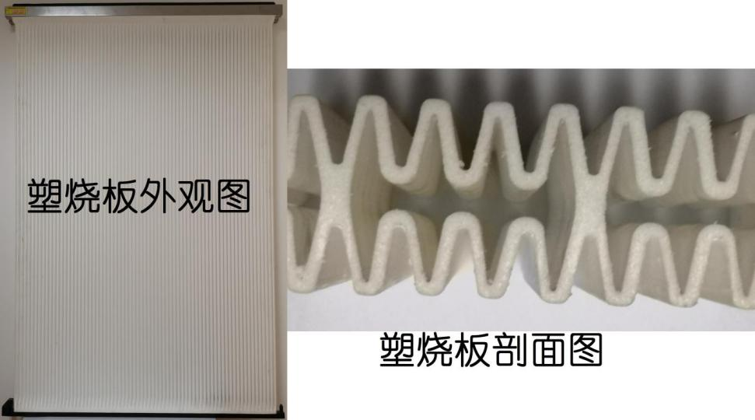

与同称为塑烧板的Δ（DELTA）塑烧板的区别是：Δ塑烧板采用胶粘剂将两片粘接而成，原本用于干粉尘处理，也是横插式安装（见FIG.1），反吹清灰时，粉尘顺Δ往下落（见FIG.3），由于清灰效果不理想，采用了垂直安装（见FIG.2）。但Δ形状的夹角较小，对于滞留在夹角中的含湿粉尘不易清理。

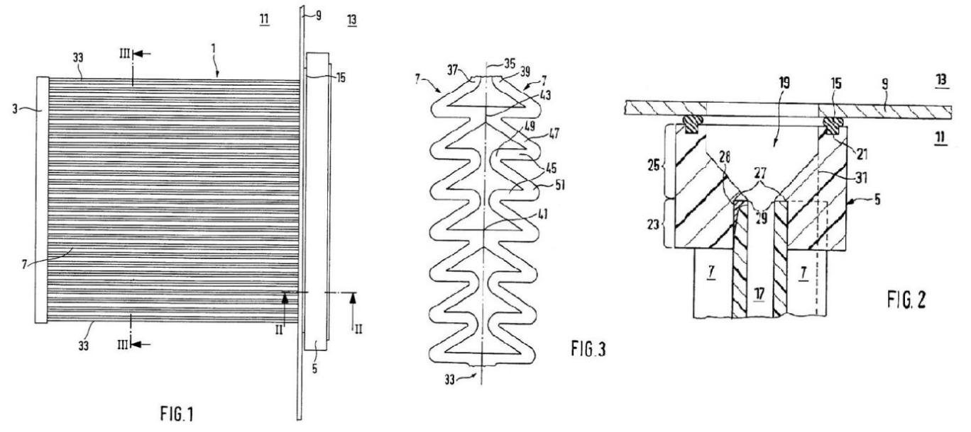

3）性能特点：
(1) 粉尘捕集率高、排放浓度低
塑烧板的捕集效率是由其本身特有的结构和表面处理来实现的。由于本公司提供的塑烧板在不同的工况条件下会采用不同的涂层原料。有一般的PTFE涂层也有专适用于烟草、食品行业用的无毒表面涂层，更有专适用于含水量高、粉尘粒径细、粘度高的氧化铁粉尘表面涂层等。根据不同的表面涂层使塑烧板进一步达到表面阻力小而稳定、粉尘剥落性强的最佳状态。
从日本总公司实际测定的实验数值，一般情况下除尘效率可达99.999%。针对热轧行业的粉尘，过滤风速在小于0.9m/min情况下,完全做到排放浓度≤5mg/m³。
（2）具有严格的塑烧板测试方法
为了使每片塑烧板都能长时间的使用不堵塞，最终的透气性和阻力检测是最关键的一步。
测试步骤：
1.滤板初始阻力测试机；
2.透气性均衡测试仪；
3.模拟塑烧板工矿使用测试台；
4. 测试报告：测试完成后由日本日铁矿业出具测试报告。合格的发货，不合格的一律做废品处理。
（3）压力损失稳定
由于塑烧板是通过特殊处理的表面对粉尘进行捕捉的，其光滑的表面和微小的孔隙使粉尘极难透过与停留，即使有一些极细的粉尘可能会进入孔隙，但即刻会被设定的脉冲压缩气流吹走，所以在过滤板母体层中不会发生堵塞现象。只要经过很短的时间，过滤元件的压力损失就趋于稳定。因此除尘器运行后的处理风量将不会随时间而发生明显变化，这就保证了吸风口的除尘效果。
（4）清灰效果好
由于塑烧板本身固有的惰性及其光滑处理的表面，使粉体几乎无法与其发生物理化学反应和附着现象。滤片的刚性结构，也使得脉冲反吹气流向孔隙喷出时，滤片无变形。脉冲气流是直接由内向外穿过滤片作用在粉体层上，所以滤片表层被气流托附的粉尘，在瞬间即可被消去。
（5）强耐湿性
由于制成过虑片的材料及表面处理具有完全的疏水性，水流喷洒其上将会看到：凝聚的水珠汇聚成水流淌下。故纤维织物滤袋因吸湿而形成水膜，从而引起阻力急剧上升的情况在JSS除尘器上不复存在。
（6）使用寿命长
早在1996年，本公司运用塑烧板技术，设计出世界第一套热轧除尘器系统，当年应用于宝钢“2050”热轧机组，取得了良好的治理效果，同时，也得到了宝钢和业界的一致认可。
《塑烧板滤芯式除尘器》获第四届中华人民共和国专利技术优秀发明奖一等奖。目前在钢厂如宝钢、鞍钢、太钢、马钢等已有一百多套大型塑烧板除尘器在良好使用中，塑烧板使用寿命均长达10年以上。
- 安装和使用特点：
（1）独特的塑烧板安装方式：
本公司对塑烧板除尘器的设计是采用侧开门、横插式安装，使塑烧板和水平成垂直方向。优点为：
a.反吹方向和落灰方向一致，便于超细、含水有粘性粉尘的掉落。
b.观察塑烧板的运行情况与脉冲阀的性能检测只需在中箱体的走道上打开除尘门即可一目了然。
c.安装和维护保养方便。
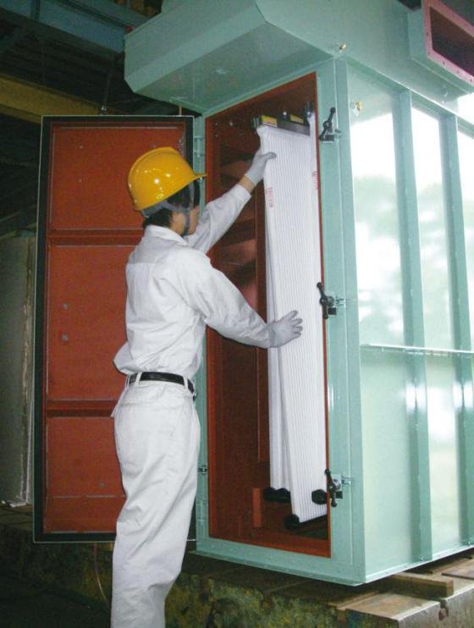

（2）塑烧板的密封件
塑烧板和多孔板的密封是除尘器效率的保证，本公司采用的是日铁矿业进口耐水、耐油专用高弹力密封板进行整个面和所有孔周围的密封，不但密封牢固而且更容易在短时间内恢复原形。塑烧板顶部框架全部采用不锈钢,确保塑烧板结合面的刚度和牢度。
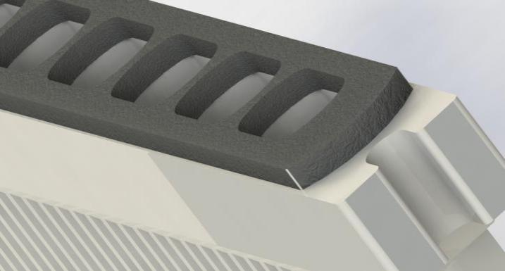

（3）采取防止塑烧板变形措施
除尘系统运行时存在着大量的水蒸气、油雾、还有温度的变化，所以我公司会在每片塑烧板的底部安装日铁矿业进口的防撞球脚，防止塑烧板出现的变形（此部件只有本公司具备）。
7、电磁脉冲阀：
本公司生产的一片塑烧板表面积达9㎡，采用日铁矿业和日本专业阀门公司（SMC公司）合作生产的专用大口径脉冲阀（DN50），电压DC24V，体积小（安装尺寸112mm×112 mm）、流量大、清灰效果好、使用寿命在300万次以上。每次的脉冲清灰面积可达18㎡，从而使除尘器具备了体积最小、过滤面积最大、长期安全使用、维护保养方便的特点。
本公司设计的除尘器是一个脉冲阀单独喷吹两片塑烧板，与有些厂家的除尘器采用一个较小口径的脉冲阀（DN40）喷吹4-6片塑烧板相比，在相同的压缩空气供气情况下，反吹效果更理想。
本公司设计脉冲阀安装在除尘器上箱体外部，并有防雨措施，与同类厂家除尘器把脉冲阀安装在箱体内相比，脉冲阀便于点检和维护，有问题可以立即发现处理。
3.7除尘器压缩空气净化装置
(1) 储气罐(单条轧线)（取证资料电子版、纸质版各一套）
精轧：1套；（安全阀，放水阀，进气阀）；容积：3m³ ；
(2) 压缩空气油水分离器(单条轧线)
精轧：4个（含压力表，手动球阀等）；处理流量：6Nm³/min/个
8、除尘系统的电气控制和监测
8.1在每套除尘配电室设置DCS现场控制站1套，上位机安装在精轧操作室内进行操作。安装独立的一套服务器，服务器可安装在低压电器室内，做为工程师站。
8.2将除尘风机、电机、除尘器本体测控仪表点位进除尘系统DCS，本项目运行所用水、电、风、汽需加装单独计量仪表，数据需进入除尘系统DCS。
8.3除尘控制系统包含DCS控制柜、MCC配电柜、机旁操作箱、照明检修电源箱。除尘器的DCS柜和配电柜将依据最终设计预留足够的输入和输出接口，并具有计算机远程传输显示监控功能。
8.4按“三电一体化（EIC）”的原则，完成该工程的自动化仪表设计。生产过程参数的数据采集、控制、显示、报警、打印等功能均由自控系统完成。
8.5现场仪表将依据技术先进、稳定可靠、经济实用的原则选用。
·温度测量采用PT100铂热电阻；
·压力、差压测量采用智能型压力、差压变送器；
·除尘器灰斗料位检测系统采用射频导纳料位计；
·其余相关参量检测均采用先进实用的相关仪表产品；
8.6压力/差压测量仪表
1）各类压力、差压测量采用智能型压力、差压变送器；
2）压力、差压变送器带数字表头现场显示压力值，精度要求±0.065%，线性：在整定量程内±0.10%，量程及零点可调，过程接口为1/2NPT带接口的终端接头，电气接线口为M20×1.5内螺纹接口，选择带HART通讯协议或现场总线，以保证信号传输的统一性。
3）压力变送器，差压变送器选进口或合资品牌。
8.7电缆敷设
信号电缆采用阻燃铜芯聚氯乙稀绝缘聚氯乙稀护套编织屏蔽控制电缆，现场至值班室上位机信号传输采用光纤连接方式。
所有电缆分别采用沿电缆沟(室内)、电缆桥架、电缆通廊、穿钢管埋地或穿钢管沿墙、沿柱、沿楼板、沿设备外廓明配相结合的方式敷设。控制电缆和电力电缆尽量分层敷设，在同一桥架内控制电缆和电力电缆之间设金属隔板隔离，所有电缆均采用阻燃电缆。
8.8自动化控制
1）自动化系统随除尘器整体配套供货。控制系统选用DCS，开关量和模拟量留有15%余量。监控软件：与所选用DCS配套最新组态软件,监控画面满足现场操作监控等功能，还需增加增设除尘器设备检测信号历史曲线等，所有数据需要保存一年以上。
除尘系统生产过程参数的数据采集、控制、显示、停机报警等功能均由DCS完成，HMI工作站放在新建除尘值班室内，完成对整个工艺流程的实时监控和生产报表的生成、打印和存储，主要包括：除尘器压差、风机电流、运行频率、风机转速、风门开度、风机前后轴承座温度及水平和垂直振值、电机前后轴承温度、电机定子温度、除尘器进出口温度、除尘器进出口流量、除尘器进出口压力、灰斗料位、循环水水压力、压缩空气压力、反吹系统自动化监控。
环保设施配套DCS相关要求：环保设施自动化控制系统的选型需和用户的要求保持一致，具备通讯功能并开放软件和硬件接口。环保设施必须使用DCS进行控制，并配备上位机（安装编程软件及画面、历史趋势记录软件），记录企业环保设施运行状况及相关生产过程主要参数；将各环保设施所有运行参数、CEMS在线监测数据、以及反映生产负荷和设备启停的主要生产工艺参数集中管理；具备保存一年以上历史数据的能力，任意参数曲线能够组合至同一个界面中查看；DCS数据具备直接接入用户无组织管控治一体化平台条件，采用TCP/IP 212协议，所有程序源代码开放。交换机（进口品牌）采用工业型交换机，预留千兆以太光口，方便智能化系统的接入。
2）除尘器卸灰控制：除尘器卸灰可采用现场手动控制（机旁优先），在现场操作箱对灰斗依次卸灰（卸灰阀与螺旋输送机有连锁关系）。也可通过工控机进行自动卸灰。
3）除尘器中的运转设备均设置机械故障检测和报警装置，并将报警信号送往远程计算机控制系统进行监控。
4） 除尘器设计配置照明/检修电源箱，配置380V16A和220V10A电源插座。
5）除尘系统可将启停风机的信号传输到风机高压柜控制系统，便于对风机的控制管理。
6）PC机采用研华工控机，PC配置：机箱型号：HPC-7320 3U机箱；希捷企业级硬盘ST1000NM0008 1T×2RAID1热插拔；处理器：E3-1275 V5 3.6GHZ；主板：ASMB-785G2-00A1E 联想22寸显示器：内存容量：DDR4 ECC 2133 8GB ×2。
7）HMI软件：选用DCS厂家配套的组态软件。
8） DCS柜预留与轧机主控室的PC机通讯连接接口，通讯方式为以太网，介质为以太网通讯电缆或光纤。
9、除尘风机及电机
主要技术参数：
风机类型：D型离心式风机，风机数量：1套
额定流量：
精轧：200000Nm³/h；
风机全压：5500Pa（暂定）
出风口方向：（待定）
传动方式：D型
风机轴承箱冷却方式：循环水冷却。
电机：变频电机，采用YE5型以上节能电机

功率：精轧：500Kw；（暂定）
转速：960rpm
电压等级：10kV（±10%）
防护等级：IP54
绝缘等级：F级
冷却方式：空冷（电机自带）
配电机整体机座
配套出口消声器
风机电机的总体配套要求：
(1) 风机为离心式引风机，电机与风机连接采用联轴器直联，带入口电动调节阀、执行机构、进、出口软接头等辅助装置。风机具有性能良好、运行平稳、轴承润滑好、便于维修，质保3年。
(2) 风机具有良好的调节性能，风机的起停应偏离喘振区。
(3) 设置风机轴承温度、电动机轴承温度、电动机定子绕组温度、风机轴承振动值的自动检测装置。风机轴承设置就地温度表，以便现场观察。电动机自带风冷却装置。风机及电机轴承正常工作温度不大于70℃，超过75℃报警。轴承振动值正常小于4.3mm/s,超过6.3mm/s报警。
(4) 风机及电动机外露转动部分设置安全防护罩。
(5) 电动机外壳有接地螺栓电机有可靠的接地端子，并有指示接地的明显标志，接地端子的位置与接线盒在同一侧。
(6) 风机进口处配带电动调节阀，电动调节阀具有阀板的开度指示、开闭极限、开闭过转矩的自动显示及故障报警功能，并以4～20mA的电信号远程传输，以便实现远程监控。该电动调节阀阀体上设置阀板的开度指示装置。风机入口调节阀与风机联锁，风机启动时调节阀处于关闭状态，待风机启动运行平稳后，调节阀缓慢打开，当风机停机后，调节阀自动关闭。风机阀门电动执行机构配手操器1台，通过该手操器控制阀门开度。该手操器放置在仪表柜内。
(7) 风机叶轮及蜗壳有良好的抗磨性能，叶轮制作完毕后要求进行动、静平衡试验，要求运行平稳。蜗壳制作成上、下两部分，以便安装和检修，蜗壳上设密封良好的检查人孔。各部件备有吊攀或吊孔。
(8) 风机配置机旁仪表显示控制柜，控制柜上设有手动和自动选择开关（手动开关供检修用）、电机电流指示仪表以及配置足够的检测控制功能并留有足够的输入输出接口，以实现风机（电机）运行、停机、故障、温度、振动等信号的远程传输显示功能。风机、电机、进风口阀门（执行器）的检测元器件均配备二次仪表，具有就地显示和远传功能，输出4～20mA的标准信号。
(9)风机电机采用10KV电压传动，配可靠的高压变频器，减小对电网的冲击。变频器室需结合现场建造配电室，设置空调保证变频器室温度。
(10)所有电气柜安装在室内，现场的机旁操作箱采用不锈钢材质，设置防雨棚。
10烟囱、烟气在线检测装置及监控
10.1、烟囱设计符合《烟囱设计规范（GB50051-2013）》，监测设计符合《固定污染源烟气（SO2、NOX、颗粒物）排放连续监测技术规范(HJ 75-2017)》。
10.2、供货范围包括一套烟尘监测装置系统，包括系统控制及数据采集、烟尘监测及烟尘参数监测等子系统，并引入除尘系统，负责该系统的安装调试等。
10.3、采样平台顶部设置永久性满足电源箱。
10.4、烟囱：共1根（是否可以利旧），管径设计决定，高30米，底部钢烟囱壁厚14mm，上部钢烟囱壁厚12mm；设置清灰孔和排水设施，并设置粉尘浓度检测孔、旋转爬梯、平台。
10.5、塑烧板系统入口配置烟气浓度检测及温度、压力、烟气流量监测装置，出口配置颗粒物浓度及温度、压力、流量、湿度监测装置并上传环保局。
10.6、烟囱出口配置的在线监测超低粉尘仪，量程0-30mg/m3，监测因子：颗粒物、温度、压力、流速、流量、湿度，粉尘仪要求满足等速采样，全程伴热。数采仪用万维数采仪。在线监测设备配备稳压电源和UPS 。
10.7、现场配置高清视频监控系统，显示屏50。风机电机部位一套，输灰卸灰部位一套，高、低压配电室各1个监控点位，单套设备2点监控。每条精轧生产线最少要各设置6个监控点位。
11、土建部分
设备基础、高低压配电室、在线检测站房的设计施工满足国家标准、规范要求，各站室设空调，各类建筑物、须有水、电、暖通、空调及给排水，安全消防等设计、施工
12、涂漆，包装和运输标准
12.1 设备涂装
(1) 涂漆材料：用于本设备的涂装材料须符合国家相应技术标准。
(2) 涂装颜色：按用户需求。
12.2 设备包装
(1) 交付的设备在出厂前按国家相关标准要求，进行防锈处理。
(2) 设备的包装坚固、牢靠、防腐、防潮，要能满足长途运输、多次搬运及存储的要求。
(3) 随机备品备件等，单独包装并标明主机名称和安装调试易损件字样。
(4) 货物的标记按中国国家有关货物运输的规定执行。
(5) 由于乙方包装不善或标记不清所造成的设备丢失、缺损、发霉、锈蚀、受潮和错发等问题，乙方负责修理、补充或更换。

